**«Урок цифры»** — всероссийский образовательный проект, в рамках которого школьники в игровой форме знакомятся с основами программирования и погружаются в увлекательный мир цифровых технологий.

Учащиеся нашей школы уже присоединились к этой акции. Участие в «Уроке цифры» позволило каждому ученику узнать о важности развития цифровых навыков, проявить себя и познакомиться с основами программирования в доступной и увлекательной форме.

На базе МКОУ «Малоарешевская СОШ» с 5-18 ноября 2019 года прошла Акция «Урок цифры»

Первый урок «Большие данные»

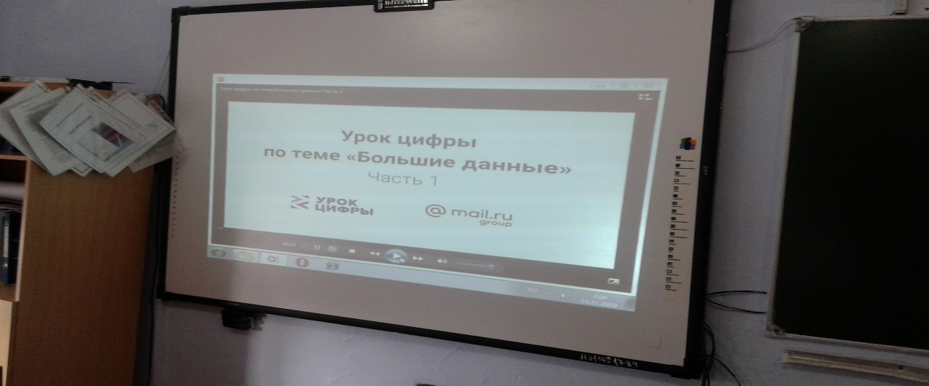

В ходе этого урока учащиеся 6 класса посмотрели видеоролик «Большие данные».

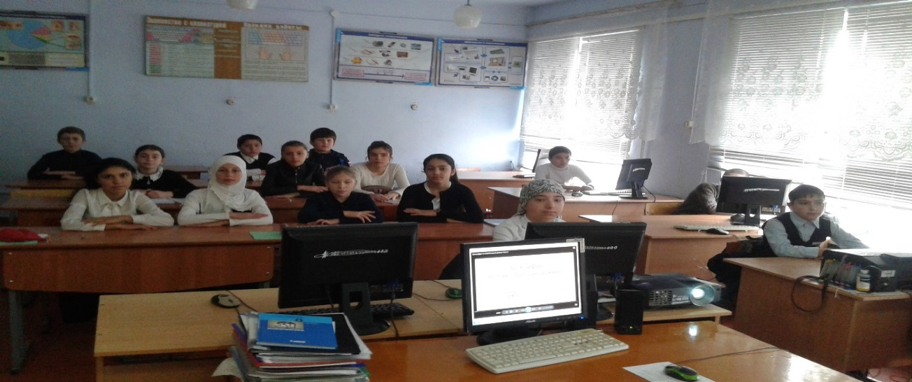

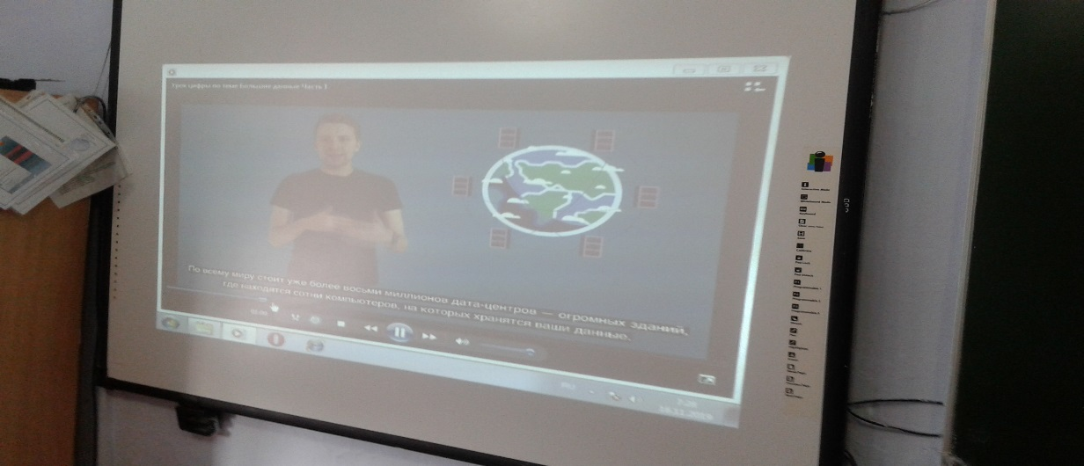

Также учащиеся 4-11 классов попробовали свои силы в следующих уроках по ступеням обучения:

1-4 класс «Уровень для начинающих испытателей» (2 учащихся);

5-7 класс «Уровень для опытных специалистов» (6 учащихся);

8-11 класс «Уровень для закалённых профессионалов» (2 учащихся).

После выполнения заданий дети получили сертификаты.

